**成都工业学院**

**实训报告书**

|  |  |
| --- | --- |
| **课程名称** | 企业项目专周 |
| **实践题目** | 锋迷汽车管理系统 |
| **班 级** | 2022级软件工程专升本1班 |
| **学 号** | 2206831522 |
| **学生姓名** | 李爽 |
| **任课教师** | 苏文强 |
| **起止日期** | 20230626-20230707 |

1. **项目背景**

千锋科技针针对与汽车做了管理系统，管理系统中不仅有客户的管理还有车辆租赁的管理，租赁车辆公司对于租车的流程，租车过程的问题，对于客户的维护及不同维度统计租车的情况做数据化管理，方便租车公司更好的维护车辆和车辆的信息。

1. **需求分析**

**（一）业务描述**

租车管理系统是为了提高租车公司的效率和客户管理而开发的系统。包含登录、用户管理、车辆管理、汽车出租、出租单管理、汽车入库、检查单管理、菜单管理、角色管理、用户管理和日志管理等功能模块。系统通过提供客户信息展示、车辆维护、租车流程管理等功能，方便租车公司进行数据化管理和统计分析，提升运营效率和车辆信息维护的便捷性。采用Spring、Spring MVC、MyBatis等技术，运行在JDK 8、Tomcat 8、MySQL 5.7环境下。使用LayUI和JQuery构建用户友好的界面。

1. **需求分析**

**1、功能需求**

本次实训项目为锋迷汽车管理系统。

锋迷汽车管理系统的功能有：

①登录模块：当用户在浏览器上输入请求登录页面地址时,用户跳转到登录页面, 用户输入完用户名和密码，则完成登录功能。

②用户管理模块：当用户点击 基础管理-客户管理，我们进入客户管理页面，客户管理中包含：分页展示客户信息、条件查询客户信息、增加客户、删除客户、修改客户

③车辆管理模块：租车管理系统要对车辆进行维护，因此对于车辆有新增功能，删除功能，查看图片，以及根据条件进行检索等功能。

④汽车出租模块：当我们点击`汽车出租`进入到一个搜索页面，接下来我们可以输入用户的身份证号码点击搜索。

这里我们会判断该身份证号码在是否是我们已经存在的客户，如果该客户存在，我们则将未出租的车辆展示在页面，我们可以选择其中一条信息，点击出租汽车，弹出如下的信息框，我们可以指定起租时间、还车时间、出租价格等信息。当提交信息时，该车辆已经租出去了，该辆车就和客户完成绑定。

⑤出租单管理模块：当点击左侧出租单管理，分页显示出租单信息，可以对出租单信息进行编辑、删除和导出

⑥汽车入库模块：在汽车入库搜索栏根据订单编号搜索车辆，可以根据订单信息查到车辆，填写相关检查信息后保存，这样借出的车辆就归还了。

⑦车辆管理模块：租车管理系统要对车辆进行维护，因此对于车辆有新增功能，删除功能，查看图片，以及根据条件进行检索等功能。

⑧检查单管理模块：主要维护检查单信息，检查单的分页查询、修改、删除等功能

⑨菜单管理模块：我们需要加载菜单信息，并且维护菜单信息。项⽬使⽤dtree先加载 index⾸⻚的左侧菜单，当点击菜单管理会再维护⼀个菜单管理的tree ，针对菜 单的信息可以进⾏查询 添加菜单 ，编辑菜单，删除菜单等⼀系列功能

⑩角色管理模块：对角色进行统一管理，包括对角色表的操作和给角色分配菜单

⑪用户管理模块：分⻚查询⽤户信息。 ⽤户信息除了有分⻚和模糊查询⽤户数据之外， 还可以编辑⽤户，重置用户密码，添加用户，批量删除⽤户，分配⻆⾊等功能。

⑫日志管理模块：⽇志管理查询登录⼈员信息,包含登录账号名,IP地址,登录时间等信息

1. **接口需求**

本次实训项目所涉及到的接口主要为界面。锋迷汽车管理系统的界面要求简洁美观，便于理解，便于操作。

1. **性能需求**

在锋迷汽车管理系统进行业务处理的时候要求流畅不卡顿，需要在规定时间内进行响应。在并发情况下也需要进行正确的业务处理。

1. **资源需求**

本次项目所涉及到的资源主要分硬件资源、软件资源、素材资源三类。硬件资源即为我们实训期间所使用的电脑，软件资源即Idea、Mysql、Tomcat、Typora，素材资源主要为我们项目实现过程中所使用的的图片和音乐。

1. **概要设计**

**锋迷汽车管理系统**

**1.引言**

随着汽车租赁行业的迅速发展，千锋科技为满足租车公司的需求，研发了一套全面的汽车管理系统。该管理系统不仅涵盖了客户管理方面，还包括了车辆租赁的全流程管理。租车公司可以通过该系统解决租车过程中遇到的问题，并对客户进行有效维护，同时实现对租车情况的多维度统计和数据化管理。这一创新的解决方案为租车公司提供了便利，使其能更好地维护车辆及相关信息，进一步提升运营效率。千锋科技的汽车管理系统为租车行业带来了新的发展机遇，助力租车公司实现更加精准和高效的管理。

1. **系统架构**

**2.1 系统技术原则**

技术路线：Spring、Spring MVC、Mybatis、LayUI、JQuery

客户端：主流浏览器：Edge、Chrome等

**2.2 系统部署方案**

通过使用结构图来描述系统部署方案，并且描述硬件环境，以及与系统有重要关系的第三方软件产品：

客户端

客户端

客户端

防火墙

Web服务器

**2.3 系统分解**

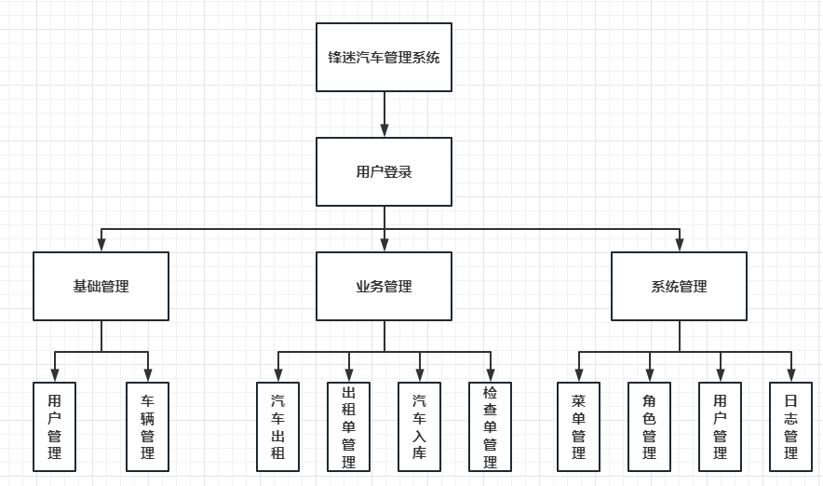

1. **系统设计**

用户通过系统登录，根据自己不同的角色获得权限，根据权限获取分配的菜单。通过菜单来进行不同模块的操作。

1. **详细设计**

**车辆管理模块的详细设计**

车辆管理模块主要对车辆进行维护，因此对于车辆有新增功能，删除功能，查看图片，以及根据条件进行检索等功能。

1. 车辆信息表设计：

在数据库中创建一个车辆信息表，存储车辆的相关信息，如车牌号、车辆类型、颜色、车辆价格、车辆租金、押金、是否租出、描述、车辆图片、创建时间等。表结构如下：

车牌号（carnumber）：唯一标识车辆，主键

车辆类型（cartype）：车辆的类型

颜色（color）：车辆的颜色

车辆价格（price）：车辆的价格

租金（rentprice）：车辆的租金

押金（deposit）：车辆的押金

是否出租（isrenting）：0未出租1已出租

描述（description）：对车辆信息的简单描述

车辆图片（carimg）：车辆的图片信息

创建时间（createtime）：信息的创建时间

2. 车辆管理功能：

车辆列表：显示所有车辆的信息，包括车牌号、车辆类型、车辆价格、出租价格、出租押金、是否出租、车辆描述、缩略图、录入时间等。

添加车辆：管理员可以添加新的车辆信息，包括车牌号、车辆类型、车辆价格、出租价格、出租押金、是否出租、车辆描述、缩略图等。

编辑车辆：管理员可以编辑现有车辆的信息，包括车牌号、车辆类型、车辆价格、出租价格、出租押金、是否出租、车辆描述、缩略图等。

删除车辆：管理员可以删除车辆，将其从车辆信息表中移除。

4. 车辆管理模块接口设计：

车辆列表接口：查询数据库中的车辆信息，返回车辆列表给前端页面展示。

添加车辆接口：接收前端传入的车辆信息，将各项信息存入车辆信息表。

编辑车辆接口：接收前端传入的车辆信息，根据车牌号更新对应车辆的信息。

删除车辆接口：接收前端传入的车牌号，根据ID从车辆信息表中删除对应车辆的信息。

**菜单管理模块的详细设计**

菜单管理模块主要对菜单进行控制，对菜单的启用、展开进行控制，对菜单的图标、地址、名称等进行管理，对菜单的父子结构进行定义。

1. 菜单表设计：

在数据库中创建一个车辆信息表，存储车辆的相关信息，如菜单id、父菜单id、菜单名、菜单地址、是否启用、菜单图标、是否启用等。表结构如下：

菜单id（id）：唯一标识菜单，主键

父菜单id（pid）：菜单的父级菜单id

标题（title）：菜单名

菜单地址（href）：菜单地址

是否展开（spread）：0不展开，1展开

图标（icon）：菜单的图标

是否可用（available）：0不可用1可用

2. 菜单管理功能：

菜单列表：显示所有菜单的信息，包括菜单id、父菜单id、菜单名、菜单地址、是否启用、菜单图标、是否启用等

添加菜单：管理员可以添加新的菜单，菜单id、父菜单id、菜单名、菜单地址、是否启用、菜单图标、是否启用等。

编辑菜单：管理员可以编辑现有菜单的信息，包括菜单id、父菜单id、菜单名、菜单地址、是否启用、菜单图标、是否启用等。

删除菜单：管理员可以删除没有子菜单的菜单，将其从菜单信息表中移除。

4. 菜单模块接口设计：

菜单列表接口：查询数据库中的菜单信息，返回菜单列表给前端页面展示。

添加菜单接口：接收前端传入的菜单信息，将各项信息存入菜单信息表。

编辑菜单接口：接收前端传入的菜单信息，根据菜单id更新对应菜单的信息。

删除菜单接口：接收前端传入的菜单id，根据ID从菜单信息表中删除对应菜单的信息。

1. **实训总结**

在本次实训中，我参与了锋迷汽车管理系统的开发工作。通过与老师的指导和团队的合作，我顺利完成了系统的各个模块功能的学习和实践。

首先，我学习了配置环境和建立项目基本结构，包括JDK环境和TomCat的配置。随后，我根据MVC三层架构建立了项目的基本结构，并导入了静态资源，完成了相关配置文件的编写。

在用户管理功能方面，我完成了用户登录验证跳转和用户管理页面的跳转功能，为后续用户信息管理做好了准备。

对于客户管理功能，我学习了查询客户、添加客户、删除客户和修改客户的实现方式。通过与老师的指导，我深入了解了相关接口的设计思路，并学会了处理分页查询和操作用户信息的方法。

在车辆管理功能方面，我学习了如何添加车辆、删除车辆、查看图片和检索车辆等功能的实现方法。我掌握了数据结构设计、数据验证和图像处理与存储的技巧，为车辆管理模块的开发提供了基础。

在出租单管理功能方面，我学习了初始化出租单和添加汽车出租请求的方法，并成功实现了这些功能。我还掌握了出租单的查询、编辑、删除和导出功能的实现方式，为系统提供了完善的出租单管理能力。

通过这次实训，我在轻松愉快的学习氛围中获得了丰富的实际开发经验，并提升了团队合作和沟通能力。这次实训对我的职业发展和学习之路具有积极的影响，我期待在未来能够运用所学知识，不断提升自己的技能。